Pembangkit listrik turbin gas GTES-2.5

GTES-2.5 dirancang untuk menyediakan panas dan listrik untuk konsumen industri dan domestik, serta fasilitas produksi minyak dan gas sebagai sumber utama atau cadangan listrik dan panas. Stasiun ini dapat beroperasi dalam siklus sederhana (pembangkit listrik), dalam kombinasi dengan boiler pemulihan air panas. GTES bekerja dalam siklus kogenerasi dengan pembangkit listrik dan panas kombinasi, dan dengan boiler pemulihan uap dalam siklus gabungan. Desain unit turbin gas otomatis blok GTES-2.5 dikembangkan bersama dengan Pusat Perancangan Pembangkit Listrik OJSC "ROSEP".

Sebagai penggerak, mesin turbin gas D049R (PJSC "ODK-Saturn") digunakan.
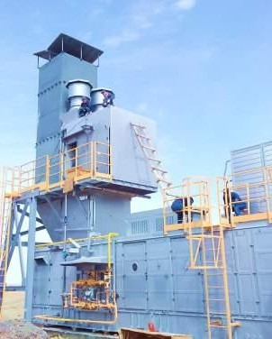
Spesifikasi teknis
Penggerak | DО49R
Produsen penggerak | “ODK-Saturn”
Daya nominal, MW | 2,5
Tegangan pada terminal, kV | 6,3 / 10,5
Efisiensi listrik (kondisi stasiun), % | 25,5
Pemanfaatan bahan bakar (kogenerasi), % | 79,5
Konsumsi bahan bakar gas dalam mode nominal, kg\jam | 850
Tekanan bahan bakar, MPa | 21 - 25
Ketahanan antara perbaikan, jam. | 20.000
Ketahanan ditunjuk, jam. | 120.000

